PRÁCE DO 5. 6.
1) Zkontroluj si předchozí práci:
112/1
Jsem nepřinesl, prozraď, svítí, se zlobíš, bys dal, se budu dívat, rozesmáli jsme se, přijedeme, byl jsem, by byl rozmluvil
114/1
Já, rodiče, ty, závodníci, všichni, nápad, ty, maminka, mrak
PS 35/1
Zatelefonuji (já), začal jsem (já), přijel vlak, jsem neviděla (já), si budu hrát (já), jsi vstával (ty), se budete radit vy, autobus se rozjel, seděly děti, vyprávěla Klára, budu přemýšlet (já), jste byli (vy)

2) Zapiš si do sešitu

DRUHY PŘÍSUDKU:

2) Jmenný se sponou
Je vyjádřen sponovým slovesem (=sponou):být, stát se + přídavným, nebo podstatným jménem
Př JSS Př JSS
Petr byl veselý. Eva se stala učitelkou.

X být = existovat -je plnovýznamové = přísudek slovesný
Např. Knížka je na stole. Dům je na kraji města
X stát se = přihodit se -je plnovýznamové = přísudek slovesný
Např. Co se stalo?

 | HOLÝ | ROZVITÝ | NĚKOLIKANÁSOBNÝ
PODMĚT | Jana čte. | Naše Jana čte. | Jana a Eva čtou.
PŘÍSUDEK | Jana čte. | Jana ráda čte. | Jana čte a maluje.

3) ZHLÉDNOUT VIDEO – PŘÍSUDEK JMENNÝ SE SPONOU: https://www.youtube.com/watch?v=DpjH2D3nbvo

4) Vypracuj:
Do školního sešitu: 113/2
PS 36/6

5) Věty z tabulky opiš (nebo tabulku vytiskni a nalep) a urči opět podmět, přísudek, druh přísudku – výsledek mi pošli na e- mail

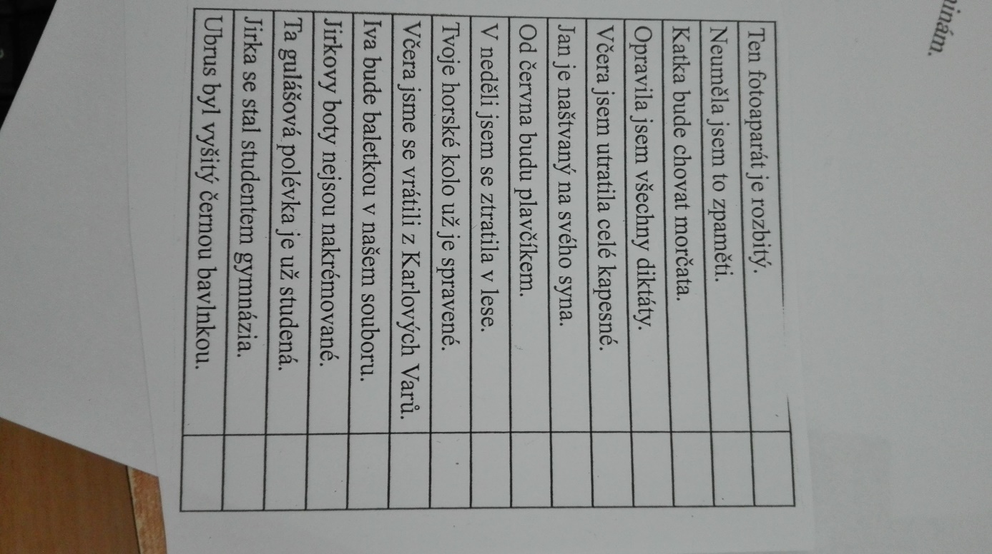

6) Procvičuj na
https://www.umimecesky.cz/rozbory Podmět a přísudek střední
-pošli 1 foto

7) Videovýuka bude opět v úterý v 10:00, přihlašovací údaje vám pošlu na mail v pondělí. Budeme společně vypracovávat bod 3)

